WYMAGANIA ZWIĄZANE Z PROMOCJĄ ŹRÓDŁA
DOFINANSOWANIA PROJEKTU

1.Ogólne informacje
Obowiązki beneficjenta odnośnie finansowania projektu realizowanego przy udziale środków budżetu Województw Kujawsko-Pomorskiego pochodzących z tytułu wyłączenia gruntów
z produkcji rolnej w roku ………. wynikają z Zarządzenia nr 54/2007 Marszałka Województwa Kujawsko-Pomorskiego z dnia 13 grudnia 2007 roku w sprawie wprowadzenia obowiązkowych zapisów w umowach zawieranych przez Województwo Kujawsko-Pomorskie
  - Tablica informacyjna – stosowana podczas realizacji i po zakończeniu projektu, musi być zgodna z projektem tablicy i powinna zawierać:
- herb Województwa Kujawsko-Pomorskiego,
- czytelny i trwały napis w kolorze czarnym Urząd Marszałkowski Województwa Kujawsko-Pomorskiego,
- czytelny i trwały napis w kolorze czarnym informujący o realizacji zadania
i źródłach finansowania projektu (tekst powinien zajmować co najmniej
40% całej powierzchni tablicy):

Projekt pt.
Budowa/modernizacja drogi dojazdowej do gruntów rolnych w obrębie geodezyjnym (obrębach geodezyjnych)……………….zrealizowana w roku………, współfinansowana przy udziale środków budżetu Województwa Kujawsko-Pomorskiego w kwocie …………..złotych

  - Tablica powinna być koloru białego
  - Minimalna wielkość tablicy 90 cm x 70 cm
  - W uzasadnionych przypadkach dopuszcza się zmianę kolorystyki po akceptacji Urzędu Marszałkowskiego Województwa Kujawsko-Pomorskiego w Toruniu.

2. Zastosowanie znaków graficznych.

Herb Województwa Kujawsko-Pomorskiego

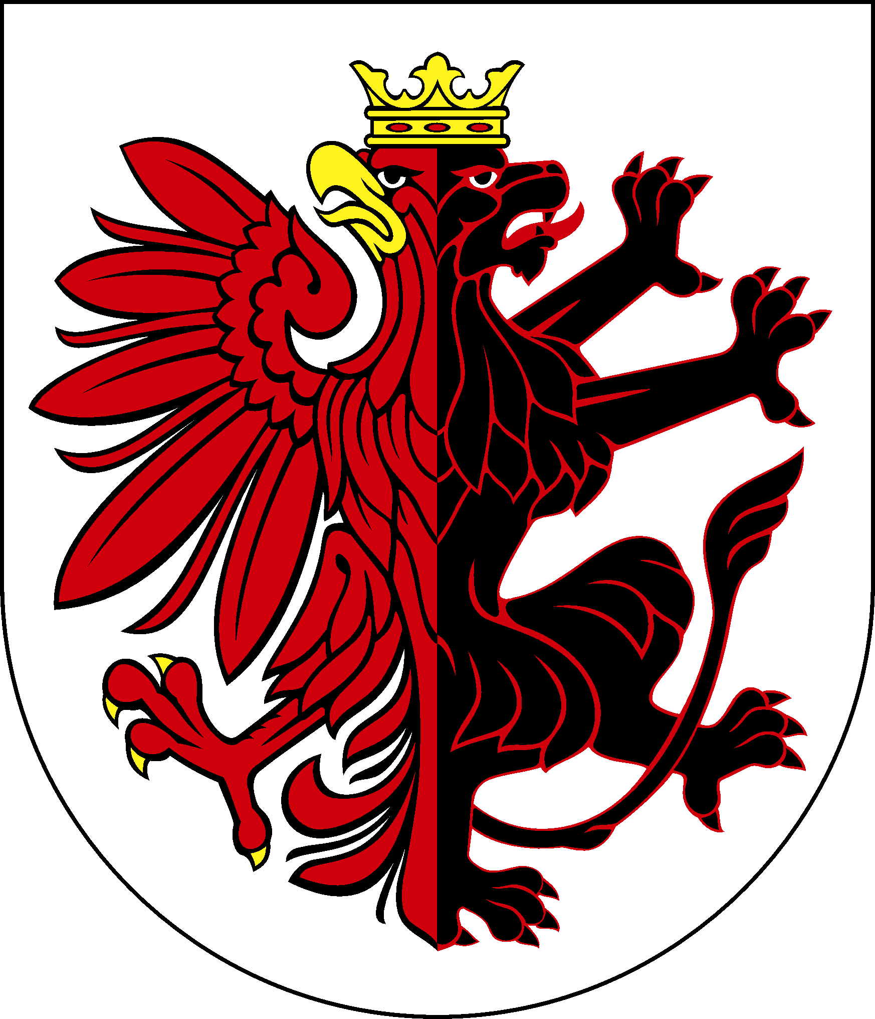

Herb Województwa Kujawsko-Pomorskiego powinien być zgodny z uchwałą
Nr 444/2000 Sejmiku Województwa Kujawsko-Pomorskiego z dnia 10 lipca 2000 r.
w sprawie ustanowienia wzoru herbu, flagi i sztandaru oraz innych insygniów Województwa Kujawsko-Pomorskiego.

